Oplysninger om anmelder:

Hanne Merete Kodal
Solbakkevej 17, st.
9800 Hjørring

Telefon: 4014 9559
E-mail: 190772hmk@gmail.com
CPR: 190772

Oplysninger om gerningsmand/mænd:

Jeg kan naturligvis kun give jer de oplysninger, som jeg har, selv om de fleste af dem sandsynligvis er falske:

Hovedgerningsmand:

Olivier Macron, fransk/amerikansk statsborger, 48 år, bosiddende i forstad til Paris, har del af adresse, som jeg angiver nedenfor. Er fraskilt og har datter på 5 år. Hans mor, Simone Macron er tilsyneladende bosiddende i Marseille. Er uddannet ingeniør indenfor gas- og olieteknologi ved universitet i Boston, USA. Har efter sigende været bosat 25 år i USA, men kom tilbage til Frankrig for 2 år siden.

Skulle efter sigende befinde sig i Sydafrika, på den franske ambassade i Pretoria (hvorfor fremgår af selve anmeldelsen), dette har den franske ambassade afvist, efter min henvendelse.

Grunden til, at han befinder sig i Sydafrika, som han har gjort siden den 2. september skulle være, at han skulle færdiggøre et mineprojekt for den sydafrikanske stat, som ledende ingeniør, efter arbejdet blev afbrudt på grund af corona i 2019. For denne kontrakt skulle han angiveligt modtage en betaling på USD 14 millioner.
Dog er alt muligt gået galt i forbindelse med projektet, samt udbetalingen af pengene. Dette fremgår af whatsapp korrespondancen. Det er så dette, der har medført jeg har overført flere store beløb til ham.

Personlige oplysninger om Olivier Macron:

Telefonnummer er: 0033 756 90 1958
E-mail adresse er: macronolivier23000@gmail.com
IP adresse: 209.85.220.41 (i øvrigt samme ip adresse, som er anvendt på mails sendt fra hans ”mor”)
Skype id: live: macronolivier – macronolivier@outlook.com
Adresse (muligvis falsk): 4, Allée Captaine Rémy, måske beliggende i 91330 i Yerres, en by beliggende 25 km udenfor Paris, men er sandsynligvis falsk

Morens navn og adresse skulle være: Simone Macron, 112 Avenue Jean Lombard, Marseille

Fotos af Olivier Macron, vedhæftes desuden som filer. Flere fotos haves, hvis nødvendigt

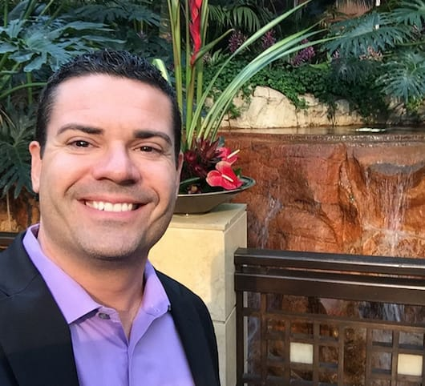
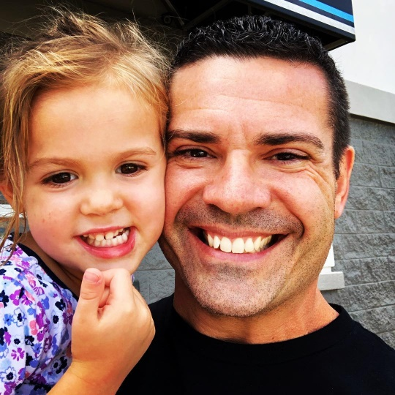
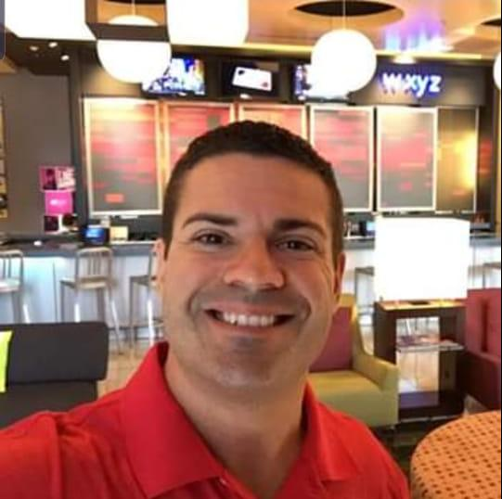
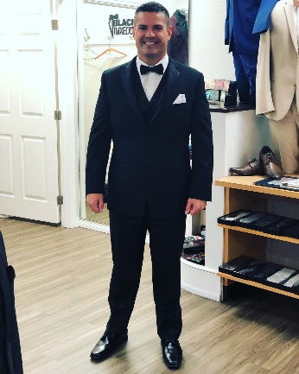

Har desuden flere gange skypet med Olivier (eller hvad han hedder!) og det er den samme mand, som på billedet.

Oplysninger om eventuel medgerningsmand:
Gomotesegang Agbatutu, tilsyneladende sydafrikansk statsborger. Skulle efter sigende have fungeret som chauffør for Olivier, både under hans ophold i Sydafrika i 2019 og nu. Det er også hans konto, der er anvendt til overførsel af pengene, da Olivier tilsyneladende skyldte sin bank i Frankrig, og beløbene derfor ville blive ”ædt op”, og ikke kunne anvendes.
Personlige oplysninger om Gomotsegang Agbatutu:
Telefonnummer: +27 6798 42498
Konto som de fleste af pengene er overført til:
Account holder : Gomotsegang Agbatutu
Bank Name. : Capitec Bank limited
Address : 30648 Vuka section Saulspoort 0318
Account no : 1386563577
Swift code. : CABLZAJJ
Country: South Africa
Bank address: 10 Quantum Road, Stellenbosch

Desuden paypal konto: https://www.paypal.me/gabatutu

Billede af Gomotsegang Agbatutu sammen med hans kone og Olivier
